Федеральное агентство по образованию

Государственное образовательное учреждение

высшего профессионального образования

Северо-Западный государственный заочный технический институт

**Реферат**

**по дисциплине «Отечественная история»**

**Тема: «Англо-американская интервенция и гражданская война на Русском Севере 1918-1920»**

Студент: Чугунова Н.А.

Шифр:9105030006

Курс: I

Институт: Энергетический

Специальность: 140602.65

Преподаватель:

г. Мирный, 2010г.

Оглавление

Вступление

1. Положение накануне интервенции

2. Вторжение

2.1 Интервенция «по приглашению»

2.2 Колониальная политика интервентов

2.3 Террор и расширение интервенции

2.4 Боевые действия интервентов

2.5 Бои гражданской войны

3. Кризис интервенции и ее прекращение. Окончание гражданской войны

Заключение

Список использованной литературы

Приложение

Вступление

Гражданская война полыхала на огромных пространствах России и в каждом из районов она имела свои особенности, из которых складывалась ее совокупная, многогранная и многоплановая картина. Северный фронт антибольшевистской борьбы не относился к числу главных, где решался исход гражданской войны. И вместе с тем события и общественно-политические процессы на Севере России выходили далеко за рамки чисто локальных.

Именно Русский Север стал первым плацдармом и своего рода испытательным полигоном военно-политического союза Антанты и антибольшевистских сил. Причем начало союзной интервенции и сам процесс складывания антисоветского фронта происходили чрезвычайно своеобразно и эти события многие годы вызывают различные суждения и дискуссии как в нашей стране, так и за рубежом. Противоборство интересов и устремлений держав Антанты и Германии в отношении Северной России в условиях мировой войны, территориальные претензии и попытки военной экспансии Финляндии, сложная диалектика и коллизии отношений союзного командования и правительства Северной области, запутанные интриги внутриполитической борьбы, попытки создания особой северной модели антисоветского движения, – все эти проблемы важны для понимания истории международной интервенции и антибольшевистской борьбы в России.

Изучение истории интервенции и гражданской войны на Севере имеет давнюю традицию. Уже в 20- 30-е годы появилось значительное число публикаций, посвященных этой теме.

В советский период тематика интервенции и российской контрреволюции рассматривалась через призму коммунистической партийности и непогрешимости большевиков, что не способствовало ее объективному осмыслению. Позднее были распространены и прямо противоположные суждения. Как ранее в иконизированном виде изображался большевистский лагерь, так позднее идеализировались их противники. Но доминирующей тенденцией в литературе последних лет является стремление историков объективно разобраться в первопричинах, эволюции мотивов и характере иностранного вмешательства в Россию, осмыслить итоги и исторические уроки трагических коллизий тех лет.

1. Положение накануне интервенции

В начале 1918 г. вокруг северных районов России сложилась крайне опасная ситуация. О своих интересах здесь заявили противоборствующие в мировой войне международные группировки и отдельные страны, готовые вооруженным путем реализовать свои цели.

В годы мировой войны через Север и Дальний Восток шло союзное снабжение русской армии. Причем доставка грузов в северные порты (архангельский и строящийся мурманский) была наиболее удобной и выгодной.

Кроме того, у стран Антанты был особый интерес в Архангельске. Северным путем было доставлено около 5 миллионов тонн военного снаряжения и других грузов. Транспорт не справлялся с их перевозкой вглубь страны и в начале 1918г. В городе скопились огромные запасы, стоимость которых оценивалась западной стороной более чем в 2,5 млрд. долларов, а советской – более чем в 2 млрд. золотых рублей.

Судьба этих грузов чрезвычайно волновала союзников. Они опасались их захвата немцами в результате возможной агрессии на Север или передачи их Германии в результате сепаратных договоренностей. Союзники же считали грузы своей собственностью, так как оплата за них не была осуществлена.

Военное присутствие и влияние Антанты на севере неуклонно возрастало. В начале 1915 г. царское правительство обратилось к союзникам с просьбой о направлении сюда их военных кораблей для проводки судов, доставлявших грузы, борьбы с немецкими подводными лодками и охраны побережья. В том же году Великобритания стала направлять свои суда в северные воды. Влияние англичан в регионе росло. Так, Т.У.Кемп получил звание контр-адмирала Белого моря, дивизия траления в море была подчинена английскому генералу Хурту, пять британских офицеров были введены в штаб главноначальствующего Архангельском и водным районом Белого моря. Кроме того, соглашением 1916г. все порты Белого моря и Ледовитого океана закрывались для судов, не получивших специального разрешения британского адмиралтейства. «Хозяева положения в настоящий момент здесь англичане, а не мы», - вынужден был признать русский Морской штаб в Петрограде.1[1]

1917 год в России взметнул могучую революционную волну. Большевики пришли к власти, но вскоре обнаружили всю шаткость своего положения. Глубокий кризис охватывал страну. Возникли первые очаги гражданской войны.

Правительства держав Антанты внимательно следили за развитием событий в России. Союзники долго и тщательно вынашивали план вторжения на Север. Еще бы: интервентам из Архангельска открывался кратчайший путь к Москве и Петрограду; и, конечно же, богатейшие ресурсы севера, и прежде всего лес, являлись дополнительным аргументом в пользу будущей интервенции.

Советское правительство предвидело угрозу интервенции с севера. На VII съезде партии В.И. Ленин предупреждал: «На нас наступление готовится, может быть, с трех сторон; Англия и Франция захотят у нас отнять Архангельск, - это вполне возможно…»2

В свою очередь, Русский Север также интересовал Финляндию, присмотревшую себе Мурман и Восточную Карелию, и оказывающую помощь белофиннам Германию, стремившуюся ослабить военное влияние Антанты, прервав важную линию сообщения союзников с центром России.

Таким образом, вокруг северных районов России сложилась крайне опасная внешнеполитическая ситуация.

2. Вторжение

2.1 Интервенция «по приглашению»

1 марта Мурманский Совдеп направил запрос в Совнарком, в котором указал, что возобновившееся немецкое наступление вызывает опасения за Мурманский край и железную дорогу, где возможно появление отрядов финнов и немцев. В телеграмме сообщалось о доброжелательном отношении союзных миссий и их готовности предоставить необходимую помощь. Вечером 1 марта в Мурманск была отправлена ответная телеграмма за подписью Л.Ф. Троцкого, разрешавшая принять эту помощь.

2.03.1918 г. в Мурманске было заключено «Словесное, но дословно запротоколированное соглашение о совместных действиях англичан, французов и русских по обороне Мурманского края», создан совместный военный совет. 6 марта с британского линкора «Глори» в Мурманске высадился 1-й десант морской пехоты (170 чел., 2 орудия). 14 марта высажен десант с английского крейсера «Кокрейн», 18 марта – десант с французского крейсера «Адмирал Об». Военное присутствие Антанты на Мурмане постепенно увеличивалось. В военно-политических кругах стран Антанты началось обсуждение идеи интервенции в Россию «по приглашению» или «с согласия» советского правительства. В отношении Севера это обосновывалось необходимостью его защиты от немцев и финнов. Особые надежды возлагались на переброску сюда (под предлогом возвращения на родину) чехословацких и др. иностранных частей из внутренних районов страны. В это же время участились набеги белофиннов в пограничные районы Мурмана и Карелии. Окончание в начале мая 1918 гражданской войны в Финляндии победой белогвардейцев резко усилило опасность их похода при поддержке немцев в северные районы России. Чем дальше, тем труднее было правительству большевиков лавировать между противоборствующими странами и блоками. 3.06.1918 Верховный совет Антанты одобрил меморандум «Союзническая интервенция в русские союзные порты». Великобритания, рассматривавшая Русский Север как свою «сферу влияния», добилась утверждения английского генерала Ф.К.Пуля главкомом экспедиционными войсками. Интервенция считалась антигерманской, но фактически носила антисоветский характер, т.к. должна была осуществляться вопреки воле советского правительства, требовавшего вывести иностранные войска с советской территории (ноты протеста от 6 и 14 июня 1918).

2.2 Колониальная политика интервентов

Под флагом так называемой дружественной экономической помощи область наводнилась многочисленной армией англо-американских коммерсантов и спекулянтов.

Военные спекулянты установили монополии на более ценное сырье: пушнину, поделочную кость, китовый ус, лён, кудель и др. Скупая за бесценок у населения, интервенты нескончаемым потоком отправляли товары за границу.

Захватив Архангельск, интервенты начали действовать в оккупированной части области, как в своей колонии. С первых же дней они ввели военную диктатуру, объявили в городе военное положение, ввели цензуру на все печатные издания, в том числе и на официальный орган правительства – «Вестник Верховного управления Северной области».

Колониально-империалистическую политику интервенты проводили руками белогвардейцев и, прежде всего, руками Верховного Управления. Все распоряжения англо-американских генералов белогвардейским правительством выполнялись немедленно. Так, под их влиянием был ликвидирован Совет профсоюзов, была восстановлена в правах прежняя царская администрация, введены суды столыпинского типа. Закон божий стал обязательным предметом для школ.

Интервенты старались держать в своих руках белую армию. Самостоятельной русской белогвардейской армии на Северном фронте не было. Она целиком была подчинена командованию интервентов, англо-американским и французским генералам и офицерам. Всё снабжение воинских частей русских белогвардейцев было основано на полной зависимости от англичан и американцев. Приказы белогвардейских офицеров изменялись и отменялись офицерами интервентов. Офицеры не стеснялись отменять распоряжения и приказы вышестоящих русских белогвардейских начальников.

В Англии печатались специальные денежные знаки для оккупированного Севера, так называемые северные рубли. Они гарантировались английским банком и ставили область в полную финансовую зависимость.

Англо-американская оккупация привела к полному упадку производства во всех отраслях хозяйства Северной области. Вся лесопильная промышленность Севера была парализована; лесохимические промыслы, охота, добыча рыбы и морского зверя пришли в полный упадок. Захватив и угнав промысловые и ледокольные суда, интервенты лишили рыбаков и охотников их единственного источника существования и обрекли северян на голод.

Постоянные реквизиции скота, лошадей, фуража, хлеба, мяса и масла привели к резкому упадку сельского хозяйства. Эсеры и меньшевики, приветствовавшие интервентов в начале, были вынуждены признать гибельные последствия колониального грабежа. В январе 1920 городское земское собрание Архангельска так охарактеризовало экономическое положение области: «Промыслы… пали или прекращаются, промышленная жизнь замерла… Продовольственный вопрос в ужасном состоянии… Семена проедены… Народного образования нет, ибо школы заняты военным ведомством или разрушены… »1

За период оккупации убытки, причиненные интервентами народному хозяйству Севера, превысили миллиард рублей золотом.

2.3 Террор и расширение интервенции[2]

Политика колониального грабежа сопровождалась террором и репрессиями. Англо-американские захватчики воскресили в памяти народа самые мрачные времена царской реакции. В каторжных тюрьмах, в застенках архангельской тюрьмы интервенты широко применяли железные кандалы.

В захваченных уездах были открыты уездные тюрьмы.

В Архангельске арестованных было так много, что тюрьмы их не вмещали. Кроме губернской центральной тюрьмы, под них были заняты подвалы таможни, трюм парохода «Вологжанин», были выстроены тюрьмы в Кегострове, на Быку, на Бакарице.

Особо мрачную славу приобрели каторжные тюрьмы на острове Мудьюг и в бухте Иоканьга.

«Представление о Мудьюге неразрывно связано с представлением о высшем страдании, о высшей человеческой жестокости и неизбежной мучительной смерти… Кто попал на Мудьюг, тот живой труп, тот уже не вернется к жизни…» 1

В конце июня – начале июля начались столкновения между войсками Антанты и советскими отрядами на Мурмане, вылившиеся в прямое военное противоборство. Войска интервентов продвинулись к Кандалакше, а 2.07.1918 захватили Кемь. Интервенция, начатая под антигерманскими знаменами, переросла из военно-стратегической акции, обусловленной потребностями мировой войны, в политическую, антибольшевистскую.

2-3.07.1918 Верховный совет Антанты принял решение о расширении интервенции на Севере и в Сибири. Это решение было поддержано американским президентом в памятной записке («Aide-memoir») его администрации (17.07.1918). Дипломатическую поддержку Интервенции обеспечивали члены дипломатического корпуса Антанты, находившегося в конце февраля - марте в Вологде (в том числе посол США Д.Р.Фрэнсис, посол Франции Ж. Нуланс и другие). Дипломаты покинули Вологду 25.07.1918, проездом пробыли 3 дня в Архангельске и, наконец, приехали в Кандалакшу. Здесь они проинформировали военное руководство интервентов о готовящемся в Архангельске антисоветском восстании и добились срочной отправки туда союзной эскадры. 9.08.1918 дипломаты прибыли в Архангельск, уже находившийся в руках интервентов. В дальнейшем дипломатический корпус сыграл важную роль в происходивших здесь событиях. Вторжение союзников в северные уезды Архангельской губернии означало качественно новый этап интервенции, резкое расширение её масштабов. В руках интервентов сосредоточилось руководство всеми ключевыми сферами жизни вновь образованной Северной области. С 14 октября (официально – с 19-го ноября) главкомом союзными войсками стал британский генерал У.Э. Айронсайд.Британские, французские, американские, итальянские и сербские солдаты и офицеры принимали участие во всех крупных сражениях на Северном фронте. Если в начале военных действий на Архангельском направлении в них участвовало около 1,5 тысяч интервентов, то в середине февраля 1919 архангельская группировка бывших союзников насчитывала 12905 человек, тогда как в частях белой армии было лишь 3325 человек. На Мурманском направлении в феврале 1919 насчитывалось 9750 иностранных солдат и офицеров и 6450 белогвардейцев. На обоих направлениях (Архангельском и Мурманском) им противостояли советские войска численностью от 15 до 18 тысяч человек. Наступление на Котлас (Котласское, или Северо-Двинское направление) было остановлено героическими усилиями Красной армии, и 5.10.1918 генерал Пуль был вынужден информировать британское военное министерство о том, что продвижение к Котласу отложено им до весны. 17.09.1918 американские войска вступили в Шенкурск; в результате образовался так называемый Важский (Шенкурский) «выступ», ликвидированный Красной армией в ходе Шенкурской операции 19-25.01.1919.В августе – октябре 1918 развернулись упорные бои вдоль железной дороги Архангельск – Вологда (железнодорожное направление); главной целью которых являлось овладение станцией Плесецкая.

2.4 Боевые действия интервентов

31 июля 1918 в Онеге высадился английский, затем французский десант. Сводный отряд интервентов полковника Торнхилла двинулся по Онежскому тракту с выходом на станцию Обозерская. 4 августа в 15 км. От села Щукозерье интервенты были остановлены Железным отрядом балтийских моряков под командованием Н.Т.Антропова. Основные же боевые действия развернулись на железнодорожном направлении. 2 августа 1918 в Архангельске произошел антисоветский переворот. 3 августа высадились интервенты под командованием генерал-майора Ф.Пуля*.* Попытка отряда М.С. Кедрова закрепиться на станции Исакогорка не увенчалась успехом. 3 августа на станции Обозерская М.С. Кедров сформировал штаб Беломорского (с 10.08.- Архангельского) района, объединивший все советские отряды. 4-5 августа на станции Плесецкая М.С. Кедров провёл совещание с представителями Онежского, Холмогорского уездного, волостного и сельского Советов по организации отпора интервентам, по оказанию помощи отрядам Красной Армии. 8 августа решением Высшего Военного Совета РСФСР на базе Архангельского района был создан Северо-Восточный участок отряда завесы (командир – М.С. Кедров, начальник штаба – А.А. Самойло). Оборону станции Обозерская держали 2-й Петроградский отряд и Вологодский советский полк. 31 августа-4сентября на дороге Обозерская – деревня Тегра сводный батальон американских, английских и французских интервентов под командованием Хадельдона, попытавшийся прорваться к станции Обозерская с фланга, был разгромлен сводным отрядом Красной Армии под командованием М.С. Филипповского. 8 сентября 1918 ст. Обозерская была захвачена войсками интервентов и белогвардейцев. Сдача станции частями Красной Армии во многом связана с переходом на сторону противника 3-го Петроградского советского полка.

11 сентября приказом РВС РСФСР из войск северо-восточного участка Западной завесы была создана 6-я Красная Армия. 20 ноября все советские войска были сведены в полки. С 26 ноября 1918 боевые действия против интервентов и белогвардейцев на железнодорожном направлении стала вести вновь сформированная 18-я стрелковая дивизия. Сформированный из частей Онежской боевой колонны 159-й Онежский полк до декабря 1918 занимал позиции в районе села Турчасово на реке Онега. В конце декабря 159-й полк был переброшен на Плесецко-Селецкое направление (Петроградский тракт). В боях с английскими интервентами у деревни Кодыш полк потерял до трети личного состава. В феврале 1919 159-й полк выдержал ожесточенные атаки 339-го американского полка и Славянско-Британского легиона. В конце февраля 159-й полк вновь был переброшен на Онежское направление. Во второй половине января 1919 г. части 18-й стрелковой дивизии при поддержке Церковнического отряда красных партизан сумели овладеть значительной частью Петровской волости Холмогорского уезда (деревни Александровская, Гора, Тарасово, Усть-Шорда и др.). В марте 1919 части 18-й стрелковой дивизии предприняли наступление на станцию Обозерская с применением флангового удара на село Щукозерье сводной колонной в 2,5 тысячи человек. 26 августа – 1 сентября 1919 в ходе наступления интервентов и белогвардейцев была захвачена станция Емца. В сентябре-октябре 1919 одновременно на железнодорожном и Плесецко-Селецком направлениях началось наступление интервентов и белогвардейцев на станцию Плесецкая, имевшую важное стратегическое значение. 7-й Северный полк белых при поддержке англичан захватил деревню Кочмас, село Тарасово. Более трех месяцев Церковнический отряд красных партизан под командованием Н.Д. Григорьева с ротой 155-го полка 18-й стрелковой дивизии успешно обороняли село Церковное от наступавшего противника, имевшего многократное превосходство. 27 сентября 1919г. последние интервенты (англичане) покинули Архангельск.

2.5 Бои гражданской войны

Значительной переброской войск 6-й Красной армии на Южный и Западный фронты воспользовались белогвардейцы. 11 октября белые войска перешли в наступление, 17 октября овладели ст. Плесецкая. Угроза окружения вынудила командование 18-й стрелковой дивизии отвести полки из г.Онега и села Турчасово вверх по реке Онега. После тяжелых оборонительных боев в сентябре 1919 у деревни Шестово Савинской волости красноармейские части заняли позиции в районе села Дениславье и Наволоцкой волости.

После разгрома войск Юденича и Деникина 6-я Красная армия получила значительные подкрепления в живой силе, артиллерии и др. Многодневные бои за с. Тарасово и деревню Средь-Мехреньгу в феврале 1920 завершились капитуляцией 7-го Северного полка белых.

Контрнаступление 18 стрелковой дивизии на Петроградском тракте началось 8 февраля на с. Дениславье и одновременно в Наволоцкой волости. 11 февраля была освобождена ст. Плесецкая, после чего 155 полк был переброшен на Онежское направление: 12-13 февраля развернулись ожесточенные бои у дер. Маркомусы. Разгром белогвардейской «волчьей сотни» Аничкова и обходной маневр сводного отряда позволил 155 полку стремительно выйти к деревне Ярнема. Умелые действия красноармейцев заставили гарнизон сдаться. 19 февраля были освобождены станции Емца и Обозерская. Фронт белых на железнодорожном направлении развалился.

3. Кризис интервенции и ее прекращение. Окончание гражданской войны

Прекращение 1-й мировой войны (11.11.1918) стало важной вехой в истории Интервенции, так как, по признанию У.Черчилля, «все аргументы, которые вели к интервенции, исчезли». Обозначился глубокий кризис стратегии интервенции, потребовалось её новое обоснование, что так и не удалось сделать. Союзное командование было крайне обеспокоено деморализацией своих солдат, усиливавшейся под воздействием умело организованной пропаганды большевиков. 22.03.1919 британские солдаты, переброшенные с Мурмана, отказались занять боевые позиции у Кодыша; усмирять мятеж приехал сам Айронсайд. 1.03.1919 французские солдаты, находившиеся на коротком отдыхе в Архангельске, отказались возвращаться в окопы. В Великобритании развернулось массовое движение против военной интервенции; 4.03.1919 военный кабинет был вынужден принять решение о выводе английских войск из Севера России. Ещё раньше (24 февраля) к такому же решению пришёл президент США. Однако военные действия на фронтах продолжались. В марте – апреле 1919 части 8-го и 4-го Северных полков вместе с британскими и американскими подразделениями вели наступательные бои на реке Пинеге. Бросок англичан и белогвардейцев от Усть-Пинеги к Карпогорам закончился провалом. 27.05. и 10.06.1919 в Архангельск прибыли 2 бригады британских добровольцев. 20 июня англичане и белогвардейцы при поддержке флотилии и авиации нанесли удар по советским позициям на Северной Двине, что должно было стать прологом главного наступления на Котлас. Другая британская бригада и отряды белогвардейцев намеревались нанести удары на Пинежском, Важском и железнодорожном направлениях. Но эти планы были сорваны восстаниями в белогвардейских частях (июль 1919) и активным сопротивлением частей Красной армии. Между тем началась эвакуация войск союзников в сентябре – октябре 1919.

Операция по освобождению Севера продолжалась, и с каждым днем принимала новые масштабы. 6 сентября 1919г. красноармейские полки пошли в наступление. В результате противник оставил Усть-Вагу, был освобожден Двинской Березник. Вражеские войска стали спешно отступать вниз по Северной Двине.

3 февраля 1920 года наступление приняло решающий характер. 11 февраля была освобождена станция Плесецкая, через 8 дней – Обозерская. Среди белогвардейцев началась паника, фронт белых развалился. 18 февраля Миллер со своим штабом погрузился на ледокол «Минин» и бежал за границу.

21 февраля 1920 года войска Красной Армии после девятнадцатимесячной упорной борьбы с интервентами и белогвардейцами вошли в Архангельск. Население встретило их восторженно с хлебом и солью.

Освобождение Архангельска явилось сигналом для восстания в Мурманске. 21 февраля железнодорожники, портовики, рыбаки под руководством подпольной большевистской организации овладели городом.

Переход в руки советской власти Архангельска и Мурманска знаменовал окончательное освобождение Севера от белогвардейских войск и интервентов.

Заключение

Кровавым и опустошительным смерчем прошла гражданская война по северной земле. Размышляя над итогами и уроками антибольшевистской борьбы на Русском Севере, следует признать, что без вооруженного вмешательства извне она вряд ли вылилась бы в форму гражданской войны.

Генезис союзной интервенции в Северной России происходил в уникальных международных условиях. Здесь непримиримо столкнулись интересы воюющих коалиций и отдельных стран. Политики стран Антанты при подготовке интервенции руководствовались в первую очередь военно-стратегическими соображениями, желанием вернуть Россию в мировую войну, используя северный край и его морские порты как плацдарм для восстановления Восточного фронта. С окончанием же Мировой войны союзная интервенция приобрела однозначно антибольшевистский характер. Военно-стратегические мотивы утратили свое значение и на первый план выступили прежде всего политико-идеологические и экономические факторы.

В складывающемся союзе интервентов Антанты и противников большевизма первые играли главную роль. Именно они обеспечили приход антисоветских сил к власти и лишь их помощь обеспечивала существование режима. Но парадокс как раз и заключался в том, что союз с интервентами лишал противников большевизма в массах, а власть Советов сплачивала трудящиеся низы под знаменами защиты отечества.

Причины поражения Белой армии в целом в России, и на Севере в частности, достаточно проанализированы исследователями. Во-первых, ограниченность экономических и людских ресурсов окраины России. Во-вторых, союзники вели себя как оккупанты, интервенты, проводили колониальную, захватническую, грабительскукю политику. Отсюда, Красная Армия вела освободительную войну, отвечающую национальным интересам России. В-третьих: политика Белого движения - политика непредрешенчества. Решение жизненно важных проблем большинства населения откладывалось до созыва Учредительного собрания после полной победы над большевиками. Лозунги большевиков были понятны большинству населения. А их реализация на деле и привела к тому, что в феврале 1920 г. в ходе антибелогвардейских восстаний почти 50 тысячная Белая армия перешла на сторону Красной Армии. В-четвертых: отсутствие единого сильного лидера у антисоветских сил. И наоборот, Советская Республика имела признанного единого лидера - В.И. Ульянова-Ленина. Более того, военное руководство жестко подчинялось политическому руководству. Среди причин военного поражения Белой армии на Севере, необходимо отметить и то, что вместе с широкими народными массами против нее выступила значительная часть офицеров старой русской армии, сыгравшие значительную роль в военных победах 6-й Красной армии. Это основные причины поражения Белой армии. И, безусловно, не полный их перечень.

Огромны оказались политические и нравственные издержки международной интервенции. Это и искалеченные судьбы ее ветеранов, и атмосфера недоверия, которая в течение последующих нескольких десятилетий оказывала сильное негативное воздействие на международные отношения и способствовала новым драмам мировой истории.

Список использованной литературы

1. Архангельск 1584-1984: Фрагменты истории**/**[Сост. Е.Ф. Богданов, Ю.И. Колмаков; науч. ред. Г.Г. Фруменков, А.С Щукин]. - Архангельск: Сев-Зап. Кн. Изд-во, 1984. – 333 с., ил.
2. Белый Север. 1918-1920 гг.: Мемуары и документы. Вып. 1./[Сост., авт. вступ. ст. и комментариев В.И. Голдин]. – Архангельск, информ. Агенство «Аргус», 1993. – 414 с.
3. Голдин, В.И. Интервенция и антибольшевистское движение на Русском Севере 1918-1920. - М: Изд-во МГУ, 1993. – 200с.
4. Макаров, Н.А. Земля Плесецкая: Годы, события, люди. – 2-е изд., доп. и испр. – Архангельск: Правда Севера, 2002. – 656 с.: ил., портр. авт.
5. Макаров, Н.А. Плесецкий район Архангельской области: Энциклопедический словарь. – Архангельск: ОАО «ИПП «Правда Севера», 2004. – 528 с., ил.
6. Мымрин, Г.Е. Англо-американская военная интервенция на Севере и ее разгром (1918-1920 гг.). – Архангельское кн. изд-во, 1953. – 224с.
7. Фотоматериалы, опубликованные на сайте: http://www.emezk.ru/

Приложение

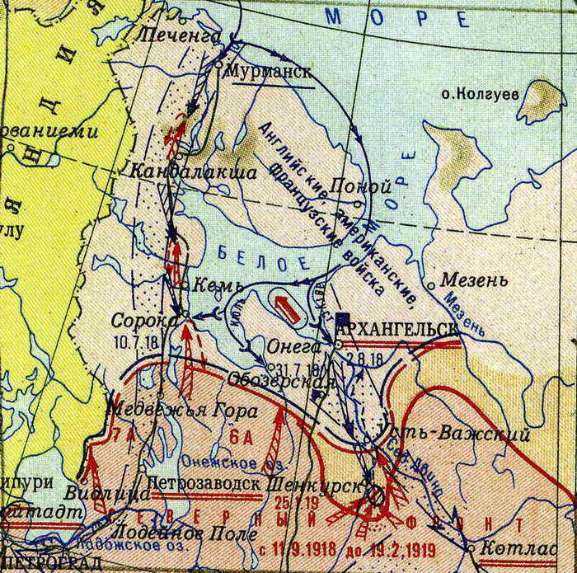

Рис. 1. Развертывание военной интервенции Антанты и Гражданской войны на Севере России. Май 1918 - март 1919 г.

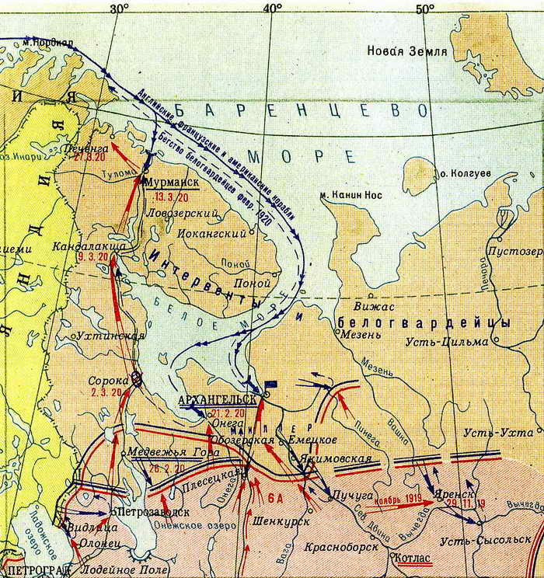

2. Окончательный период военной интервенции и Гражданской войны на Севере России. Июль 1919 г. - март 1920 г.

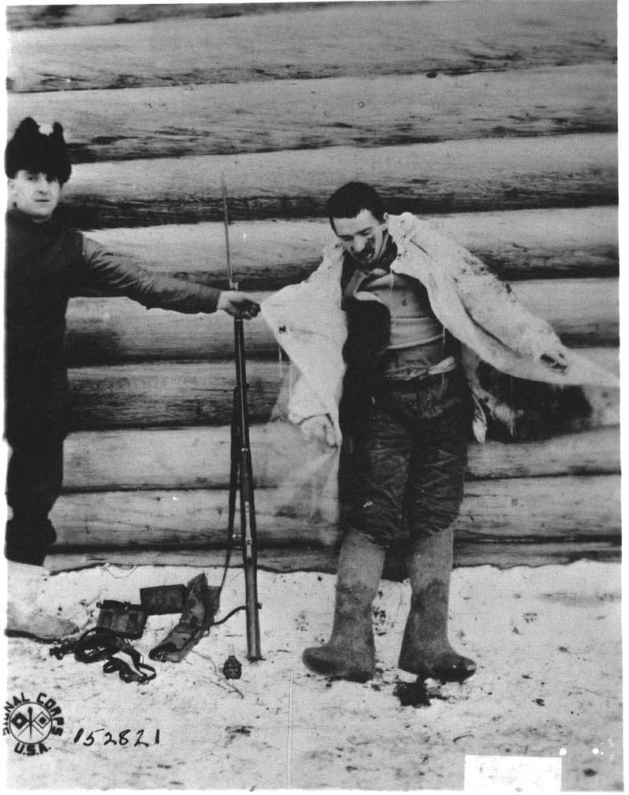

Рис. 3. Фото американского фотографа. Пойманный большевик

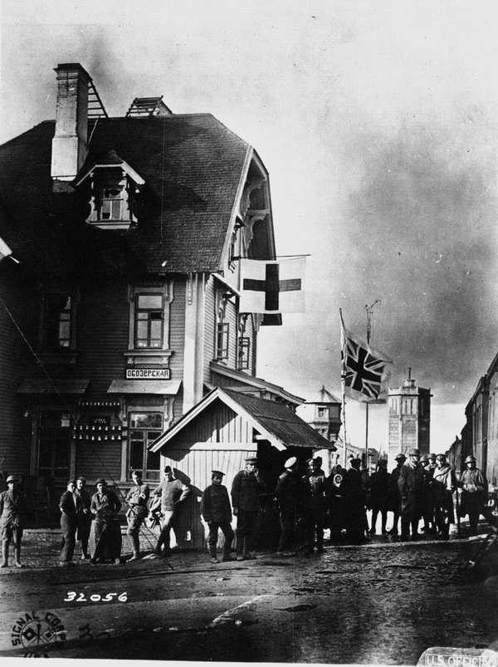

Рис. 4. Интервенты на станции Обозерская

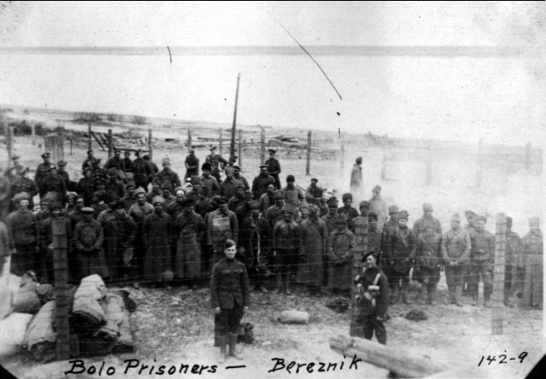

Рис. 5. Пленные большевики в Березнике

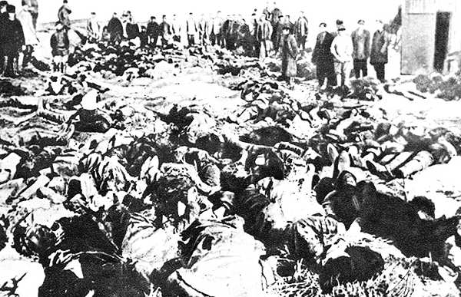

Рис. 6. В.Н. ДОБРОВ "Неизвестный ГУЛАГ" (концлагерь на острове Мудьюг)

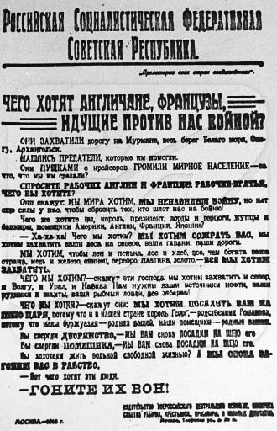

Рис. 7. Большевистская листовка в период интервенции на Севере России. Из фондов Мурманского областного краеведческого музея.

1. 1Голдин, В.И. «Интервенция и антибольшевистское движение на Русском Севере 1918-1920». М: Изд-во МГУ, 1993, стр.13

   2 «Архангельск 1584-1984: Фрагменты истории». Архангельск: Сев-Зап. Кн. Изд-во, 1984, с.142
2. 1Рассказов, П. «Записки заключенного». – Архангельск: Севкрайгиз, 1935 с. 23-24